**Guide utilisateur**

Table des matières

**Introduction** 3

**A)** **Le contexte** 3

**B)** **Le but du jeu** 3

**C)** **Les règles à respecter** 3

**Précautions d’usage** 3

**Démarrer une partie** 3

**A)** **Contre qui jouer ?** 3

**B)** **Configuration de la partie** 4

**Commencer à jouer** 4

**A)** **Déplacements** 4

**a.** **Quels déplacements sont permis ?** 5

**b.** **Comment choisir le déplacement ?** 5

**B)** **Gagner des points en recueillant des pépites et/ou des poissons** 5

**a.** **Quels poissons sont à ta portée ?** 5

**b.** **Tu ne sais pas quel chemin choisir ? Tes options** 5

**Fin de la partie** 5

**Sauvegarder une partie** 6

# **Introduction**

1. **Le contexte**

Dans un monde de plus en plus pollué, où le changement climatique menace les cercles polaires, les pingouins ont libéré leur instinct de survie.  
Grâce à ce jeu, tu te plongeras dans une atmosphère arctique où, en tant que pingouin, tu devras lutter pour faire le plus de réserves en poisson, et récupérer toutes ces pépites en or que le naufrage du Titanic a laissé.

1. **Le but du jeu**

Les plaques polaires sont mobiles, utilise ça à ton avantage et remanie les chemins pour pouvoir récupérer le plus de poissons (surtout ce qui sont dans ton ordre de mission, ils te rapporteront plus de points 😉) mais n’oublie pas les pépites !

A la fin du jeu, un décompte des points aura lieu, et le pingouin ayant le plus de points sera déclaré gagnant !

1. **Les règles à respecter**

Une partie peut se jouer avec entre 2 et 4 chasseurs (joueurs). Au moins un des joueurs doit être « humain », les autres peuvent être soit simulés par l’ordinateur, soit être humains. Le plateau est un carré de N x N cases, N est un nombre impair égal à 7 mais qui doit être réglable selon les souhaits de l’utilisateur à un nombre supérieur (attention tous les nombres ne sont pas possibles).

# **Précautions d’usage**

ATTENTION ! Ce jeu a été conçu pour les amateurs de la faune arctique, en particulier les pingouins ! N’hésite pas à partager cet amour avec tes amis et/ou ta famille !

P.S : étant donné que le joueur n’est plus maître des règles, peu de possibilités de triches, donc pas de ruptures d’amitiés à craindre :D

# **Démarrer une partie**

Une fois le but et les règles du jeu comprises, ne passons pas une étape essentielle : comment paramétrer le jeu ?

Mais… quels sont ces paramètres ? Eh bien, tu veux jouer seul ou avec un ami ? Tu veux choisir la taille du plateau ? Tu veux choisir le nombre de points accordés par un poisson ou une pépite ?

C’est tout à fait possible ! Ce jeu a été désigné pour satisfaire toutes les envies (ou presque) :

* Puriste ? les paramètres usuels sont affichés par défaut !
* Extrémiste ? fait toi plaisir et test toutes les combinaisons possibles !

1. 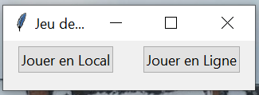**Contre qui jouer ?**

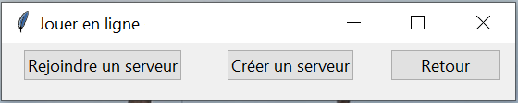Si t’as trouvé tes partenaires de jeu, vous pouvez joueur entre vous en choissisant le mode « Jouer en Ligne ». L’un de vous devra créer un serveur et configurer la partie. Les autres pourront rejoindre le serveur grâce au numéro de port (si vous n’etes pas assez nombreux vous pourrez toujours ajouter quelques joueurs « artificiels » ).

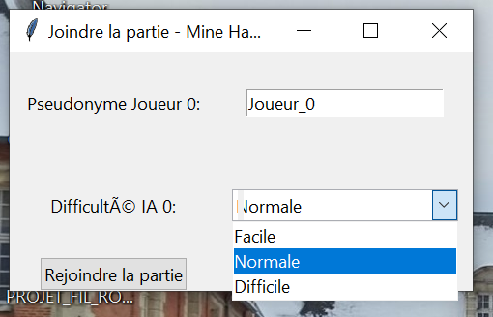Si personne ne veux jouer avec toi, ne t’inquitètes pas. Tu peux joueur contre ton ordinateur !

Choisis le mode Jouer en Local et configure ta partie comme tu le ferais d’habitude et choisis le niveau de ton ou tes adversaire(s), ou bien choisis Partie Rapide pour joueur une partie classique (tu pourras quand même choisir le niveau de ton adversaire).

1. **Configuration de la partie**

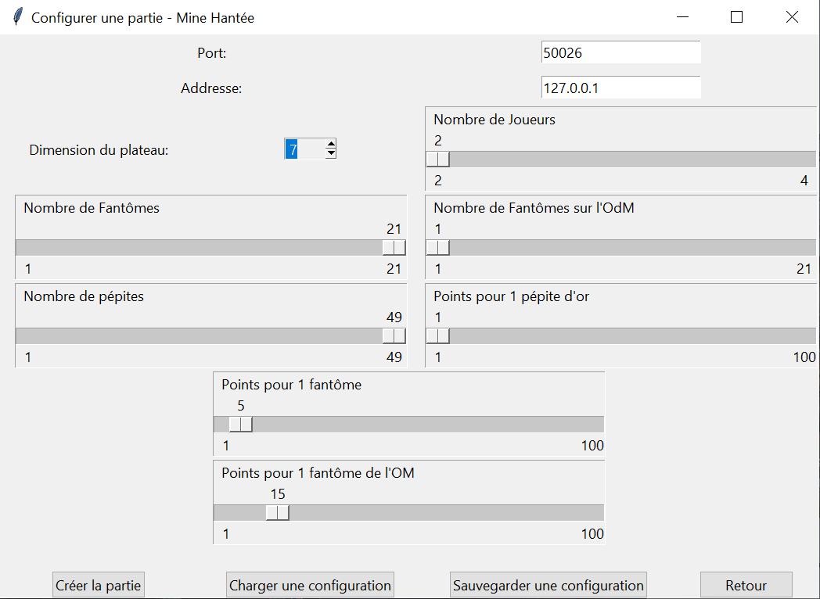Le premier pas est de choisir la taille du plateau (pour rappel, il s’agit d’un plateau carré – si comme dans la figure ci-contre on choisit dimension du plateau : 7 on aura un plateau 7x7 soit donc 49 cartes sur le plateau).

Tu peux aussi modifier le nombre de fantômes dans le plateau, le nombre de pépites, etc… libre cours à ton imagination.

Ou bien tu peux reprendre une partie sauvegardée en cliquant sur « Charger une configuration ».

# **Commencer à jouer**

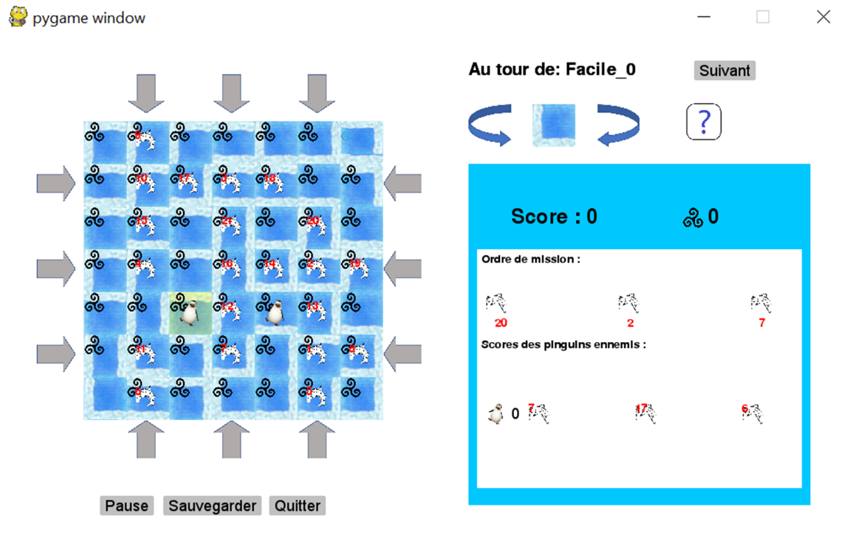Une fois la partie configurée et les joueurs ayant rejoint le serveur, la fenêtre de jeu apparaîtra.

1. **Déplacements**

****A chaque tour le joueur doit choisir une orientation de la carte en cliquant sur les flèches en haut à droite, une fois cette orientation choisie le joueur choisi une des flèches sur le plateau dans lequel la carte sera introduite, créant ainsi des nouveaux chemins et modifiants les chemins existants.

* 1. **Quels déplacements sont permis ?**

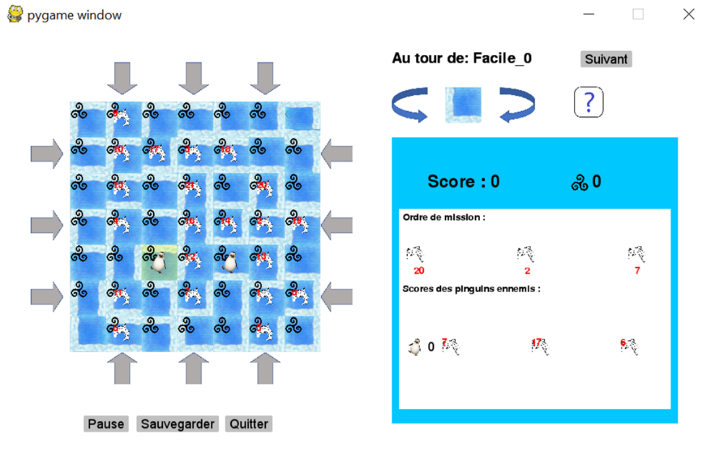Tant qu’il y a un chemin, aucun mur bloque ton passage, tu peux le prendre, MAIS ATTENTION tu ne peux pas passer 2 fois sur la même carte !

* 1. **Comment choisir le déplacement ?**

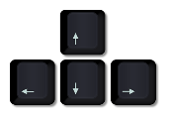Pour éviter tout conflit, toutes les cases qui te sont accessibles seront surlignées, à toi de bien choisir ton chemin car tu ne pourras pas faire un pas en arrière.  
Dans l’exemple ci-dessus, le joueur est bloqué, aucun chemin n’est possible donc la seule case surlignée est celle de départ.  
D’où l’intérêt de bien choisir la position de la nouvelle carte !

Pour te déplacer utilise les touches directionnelles de ton clavier.

1. **Gagner des points en recueillant des pépites et/ou des poissons**

N’oublions pas le but du jeu, récupérer le plus de poissons et le plus de pépites possibles, mais ATTENTION tu ne peux pas capturer tous les poissons en un seul coup (sauf si t’es vraiment fort) car il faut les capturer dans l’ordre.

* 1. **Quels poissons sont à ta portée ?**

En effet, chaque poisson présente un numéro, celui-ci représente son rang de capture, c’est-à-dire que tu ne peux pas capturer le poisson n°25 si les poissons n°1 à n°24 n’ont pas encore été capturés. Mais ne te précipite pas, tout poisson à son temps.  
Tous les poissons sont accessibles à tout le monde, mais n’oublie pas de capturer ceux qui sont dans ton ordre de mission (qui en général rapportent plus de points – sauf si tu l’as décidé autrement lors du paramétrage).  
N’hésite pas non plus à capturer un maximum de poissons, si ceux-ci sont dans l’ordre de mission de tes adversaires tu minimiseras sûrement leur chance de gagner !

* 1. **Tu ne sais pas quel chemin choisir ? Tes options**

On sait bien que ce jeu n’est pas toujours facile. On te propose donc un joker à utiliser en cas d’incertitude. Si tu ne sais pas quel chemin prendre, cliques sur l’icône avec le point d’interrogation, le coup que l’on considère le meilleur te sera proposé.

# **Fin de la partie**

La partie est finie lorsqu’il n’y a plus de poissons ni de pépites dans le plateau, ou bien lorsque les éléments restant sur le plateau ne permettent à aucun joueur de rattraper celui qui est en tête de la partie.

# **Sauvegarder une partie**

Enfin, si en cours de partie, vous voulez mettre en pause votre partie sans peur de la perdre tu peux cliquer sur le bouton « Sauvegarder » et reprendre ta partie quand tu veux.